1引言 2
1.1编写目的 2
1.2背景 2
1.3定义 2
1.4参考资料 2
2总体设计 2
2.1需求规定 2
2.2运行环境 2
2.3基本设计概念和处理流程 3
2.4结构 3
2.5功能器求与程序的关系 3
2.6人工处理过程 3
2.7尚未问决的问题 3
3接口设计 3
3.1用户接口 3
3.2外部接口 3
3.3内部接口 4
4运行设计 4
4.1运行模块组合 4
4.2运行控制 4
4.3运行时间 4
5系统数据结构设计 4
5.1逻辑结构设计要点 4
5.2物理结构设计要点 4
5.3数据结构与程序的关系 4
6系统出错处理设计 5
6.1出错信息 5
6.2补救措施 5
6.3系统维护设计 5

概要设计说明书

1引言

1.1编写目的
此软件需求说明书旨在分析制作以微信为平台,创造一个订餐公众号,方便华师的学生能够在预定的时间内有选择性的享受一日三餐的需求分析。

1.2背景
说明：
- 待开发的软件系统的名称：华师吃啥；
- 由丰硕、魏阳、李世宗、袁瑞旌小组实现软件开发；
- 该软件系统基于微信平台，通过公众号窗口进入订餐页面。

2总体设计

2.1需求规定
通过微信平台实现网络订餐，方便华师学生能够在预定时间内有选择性的享受一日三餐。主要功能包括网上订餐的订单输入，订单详细信息的查询，订单完成情况的监控。

2.2运行环境
客户端：能够运行微信平台的Android iOS系统
服务端：阿里云服务器，MySQL云数据库

2.3基本设计概念和处理流程
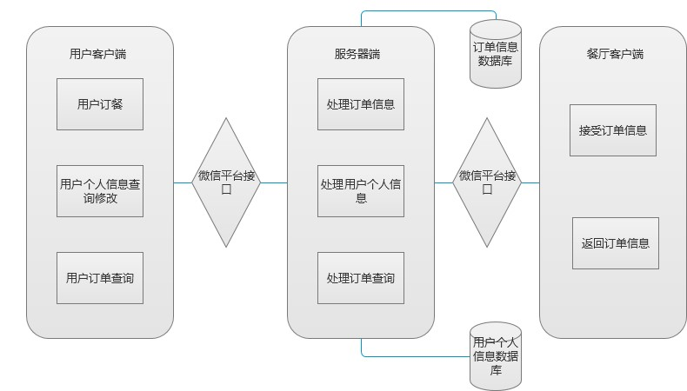

2.4结构
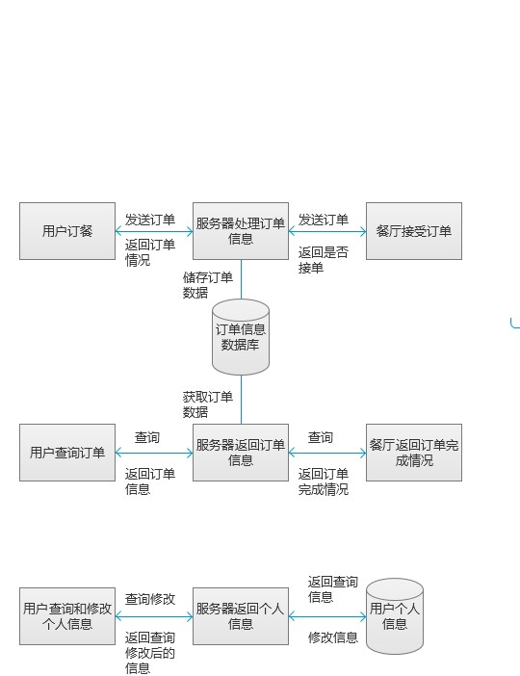

2.5功能器求与程序的关系

 | 网上订餐程序 | 订单信息查询程序 | 用户个人信息查询程序
网上订餐 | √
订单信息查询 |  | √
个人信息 | √ | √ | √

2.6人工处理过程
(1)如果服务端出现崩溃状况，需要人为重启服务器。
(2)可能因网络状况出现数据丢包，导致订单信息数据丢失，需要人工接受用户反馈，并联系餐厅实现订餐。

2.7尚未问决的问题
服务器搭建，数据库搭建。

3接口设计

3.1用户接口
(1)网上订餐：通过点击选择餐厅，并选择相应的美食，调用已经存储的个人信息，或当即完善必要的收货信息，提交订单。
(2)订单查询：通过点击订单列表中的订单，获取订单的详细信息。
(3)个人信息修改：通过修改个人详细信息，并点击保存，完成当前账号的信息修改。

4运行设计

4.1运行模块组合
(1)用户订单提交模块的完成需要调用用户个人信息模块中的数据。
(2)订单查询模块需要调用订单信息数据库和用户个人信息数据库中的数据。

5系统数据结构设计

5.1逻辑结构设计要点
菜品表（菜品名，菜品编号，菜品价格，菜品介绍）
订单表（订单编号，菜品数量，菜品编号，客户编号）
用户表（用户编号，客户姓名，联系电话，地址）

菜品表
列名 | 数据类型 | 长度 | 主键
Foodid | Int | 4 | √
Foodname | Char | 20
Foodprice | Float | 10
Fooddescribe | Char | 100

订单表
列名 | 数据类型 | 长度 | 主键
Orderid | Int | 4 | √
Orderpice | Float | 10

用户表
列名 | 数据类型 | 长度 | 主键
Userid | Int | 4 | √
Username | Char | 10
Useraddress | Char | 50
Usertel | Int | 12

6系统出错处理设计

6.1出错信息
(1)服务器如果出现崩溃，返回“服务器崩溃，暂时无法完成订单”的提示消息。
(2)如果订单信息未能正常提交，返回“订单未能正确提交，请重试”的提示消息。

6.2补救措施
(1)关闭系统，重启服务器
(2)对数据库中的已经存在的订单信息进行查询，获取未能完成的订单信息，先通过人工服务完成订单，等服务器恢复后，再重新开放系统。

